**👍여기맛줘👍**

**지윤정**

1. **비즈니스 목적**

SNS 를 통해 커뮤니케이션을 하는 젊은 세대의 니즈를 충족하기 위한 맛집 사이트의 필요성이 대두되고 있다.

그래서 개인의 감성에 맞는 분위기의 맛집을 검색할 수 있는 웹사이트가 필요하다.

문제해결을 위해서 기본적으로는 예산과 인원 음식의 종류를 선택하면 필터링 되어 본인이 선호하는 장소를 추천해줍니다.

기존의 맛집 추천 사이트들과 달리 분위기라는 검색을 추가하여 자기만의 감성을 찾을 수 있는 맛집 어플을 생각했습니다.

예를 들어, 데이트하기, 가족 외식, 비즈니스목적의 식사 등 다양한 분위기를 필터링하여 본인들만의 목적과 감성을 찾을 수 있습니다.

찜 하기 기능을 통해 본인이 가고 싶은 맛집 리스트를 기록/저장 할 수 있습니다.

1. **기능적 요구사항**

**유저**

* 1. 필터링 기능

먼저 지역을 선택하고 내가 선택한 음식 종류의 리스트 중 내가 선택한 예산으로 가게를 선택할 수 있는 작업, 예약 가능 여부로 검색할 수 있게 나누는 작업, 가게에서 수용할 수 있는 인원을 선택하는 작업이 필요

지역을 선택 할 때에는 도, 시, 군, 구를 선택하여 나누는 작업이 필요

* 1. 세부정보 보기

가게 리스트 중 가게 클릭시 세부정보 페이지를 알려주는 작업이 필요

* 1. 추천 배너 기능

음식을 추천해주고 등급 높은 유저들의 추천 음식점을 배너에 노출하는 작업이 필요

.

* 1. 조건을 적용한 랜덤 추천 기능

유저가 음식을 선택을 못할 때 유저들이 원하는 조건에 맞는 랜덤 음식점 추천 하는 기능이 필요

지역만 선택 후 나머지 랜덤으로 설정 할 수 있는 버튼 or 체크박스 필요

* 1. 리뷰 기능

유저들이 음식점을 다녀와서 리뷰작성을 쓸 수 있는 기능이 필요

리뷰 추천수로 포인트를 쌓고 포인트 별로 등급을 나누는 기능이 필요

* 1. 추천 기능

리뷰한사람 한정으로

음식점 별 로 추천,혹은 비추천 할 수 있는 기능

* 1. 별(찜) 하기

리뷰를 쓴 사람 한정으로 음식점 별 로 추천, 비추천 할 수 있는 기능이 필요

* 1. 등급기능

유저들의 포인트 별로 등급을 부여.

**관리자**

* 1. 회원관리

회원 조회, 삭제, 정지

* 1. 콘텐츠 관리

식당 추가, 메인 베너 관리, 카테고리 추가, 삭제

* 1. 리뷰관리

리뷰삭제

1. **소프트웨어 요구사항**

각 도시별 공공 api

식당 위치와, 상세정보를 가져오기 위해서 사용

JDBC

가져온 식당 정보, 유저정보 등 사이트의 정보를 저장하기

위해 사용

JSP

Web Component 역할

Tomcat

Web Container역할

1. **유스케이스 목록**

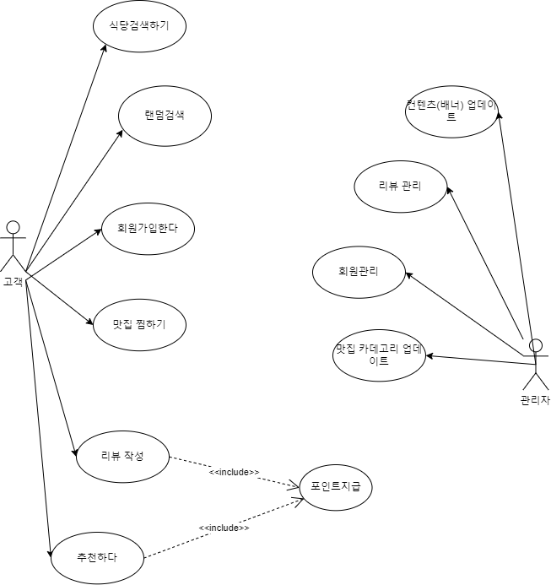

1. **클래스 모델**

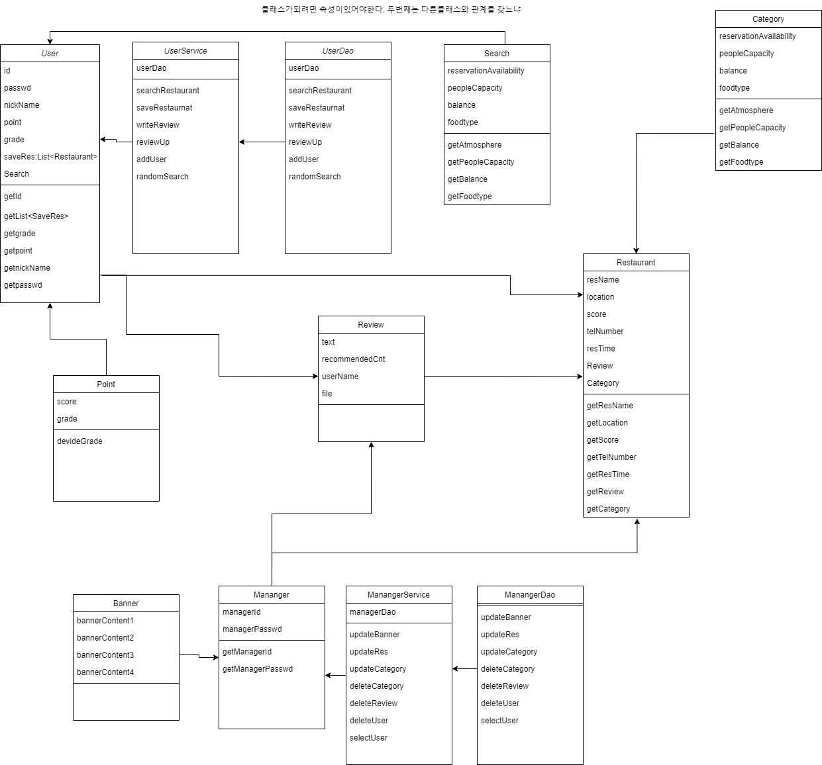

1. **관련이슈**
2. 동시접속자가 많아져서 서버에 과부하가 생길 수 있다.
3. 리뷰를 올리고 포인트를 획득 후에 리뷰를 삭제할 시에 획득한 포인트를 다시 회수할 수 있는가의 문제가 있다.
4. 휴먼 계정에 대한 개인 정보 처리 방침
5. 리뷰를 작성하는 도중에 실수로 뒤로가기나 다른페이지 클릭시 리뷰가 저장되어져 있어 사용자가 다시 치는 불편함이 없도록 할 수 있는지
6. 높은 등급의 유저가 장기휴먼계정이 될 시에 포인트나 등급에 대한 하락여부
7. 조건이 누락되었을시 검색가능 여부
8. 만족조건이 없을 경우 표시할 컨텐츠.